**ASSIGNMENT-1**

1.

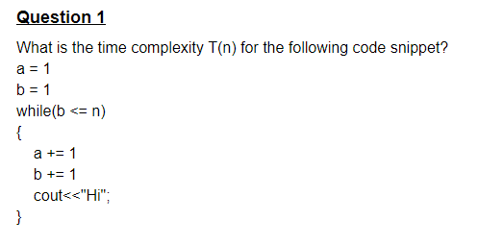

Ans: T(n)=O(n)

2.

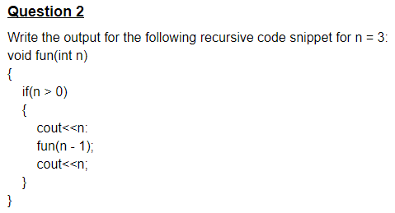

Ans:

OUTPUT : 321123